**高中音乐 第9课时 琵琶曲《十面埋伏》评价试题**

1.现代最常见的琵琶有（ ）琴弦。

A.7根 B.6根 C.5根 D.4根

2.琵琶曲《十面埋伏》描写的是中国古代历史上楚汉战争（ ）的情景。

A.赤壁之战 B.垓下决战 C.巨鹿之战 D.官渡之战

3.琵琶曲《十面埋伏》采用了我国传统的（ ）结构的形式。

A. 大型套曲 B.变奏曲 C.奏鸣曲 D.回旋曲

4.琵琶，按照现代乐器分类方法，属于（ ）乐器。

A.吹奏乐器 B.拉弦乐器 C. 弹拨乐器 D. 打击乐器

5.下列作品中，不属于武曲的是（ ）。

A.《十面埋伏》 B.《霸王卸甲》 C.《阳春白雪》 D.《汉将军令》

6.下列谱例是《十面埋伏》中表现（ ）的音乐主题。

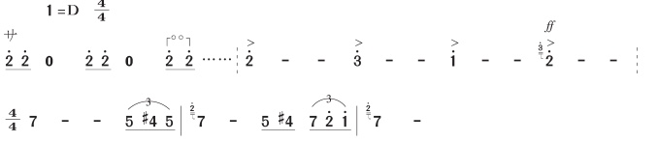

A.列营 B.吹打 C.埋伏 D.战斗

7.下图乐谱中的音乐标记“サ”，表示（ ）。

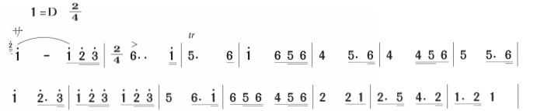

A.慢板 B.散板 C.柔板 D.快板

8.下列琵琶曲（ ）所表现的内容，与琵琶曲《十面埋伏》同样取材于垓下决战。

A.《大浪淘沙》 B. 《塞上曲》 C.《汉将军令》 D. 《霸王卸甲》